Всесвітня історія
Урок 1. Повторення: Велике переселення народів та його наслідки. Розселення слов’ян.
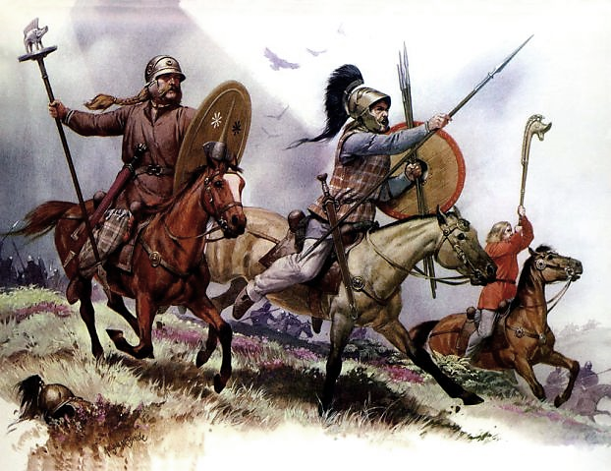

Велике переселення народів
Велике переселення народів — рух племен і народів Європи у IV-VII ст. у різних напрямках, що розпочався із вторгнення гунів до північної частини Римської імперії.
Гуни — це народ, полчища якого промандрували десятки тисяч кілометрів від кордонів Давнього Китаю до Римської імперії. Дослідники не мають єдиної версії походження цих племен. Але відомо, що страх перед навалою гунів змушував інші племена залишати рідні землі й шукати захисту на території Римської імперії. Ті, хто наважувався чинити опір, були підкорені гунами і разом з ними просувалися дедалі ближче до кордонів Риму.
У 375 р., рятуючись від гунів, вестготи звернулися із проханням до імператора Валента оселитися на підвладних йому територіях.
Правитель Риму погодився надати їм землі у Фракії (на сході Балканського півострова) та провіант на перший час в обмін на службу в римському війську.
Та римські чиновники не дали германцям достатньої кількості їжі, і голод змусив готів виступити проти римлян. Ті у відповідь спрямували проти повстанців імператорську армію. У 378 р. поблизу Адріанополя відбулася вирішальна битва, переможцями у якій стали вестготи. Тисячі воїнів загинули, залишки римської армії заховалися за стінами Адріанополя. Після невдалих спроб штурмувати місто готи попрямували до Балканського півострова, сподіваючись на допомогу одноплемінників-легіонерів. Але всіх легіонерів-готів було вбито за наказом командувача імператорської армії.
Римляни застосовували щодо варварів політику «поділяй і володарюй». Вони намагалися підкупити вождів племен, пересварити їх між собою, окремим германцям давали земельні наділи в межах імперії. Усе це допомагало Риму певний час стримувати варварів. Після поразки під Адріанополем римляни спинили вестготів й об’єднали державу під владою імператора Феодосія. Але його смерть спричинила загострення кризи — і у 395 р. держава знову розпалася й утворилися Західна Римська імперія зі столицею в Римі та Східна Римська імперія зі столицею у Константинополі. Пізніше Східну Римську імперію почали називати Візантією (від назви міста Візантій).
У 401 р. Західна Римська імперія не мала достатньо сил, щоб протистояти Аларіхові — вождю вестготів, відтак сплачувала йому відкупи аж до 410 р., коли Рим відмовився платити. Вестготи підбурили рабів, і ті вночі відчинили міську браму. Так Аларіх захопив «вічне місто». Вестготи три доби грабували Рим, а потім пішли на римські провінції.
Тим часом інші варварські племена — вандали, свеви й алани — захопили римські провінції, зокрема південь Іспанії, а в 429 р. — африканські землі.
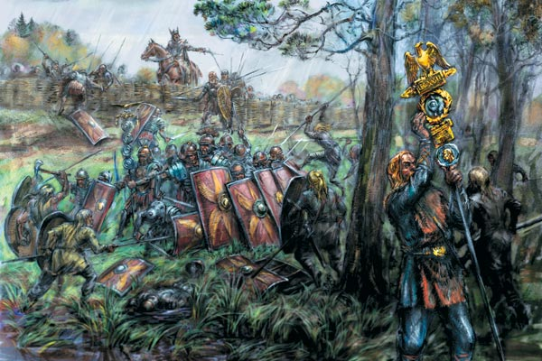

Більша частина майбутніх слов'янських земель в III—IX ст. входила частково до складу земель Римської імперії, а частково до складу різних державних утворень, які виникали і зникали на цих землях внаслідок союзу племен Великого Степу — скіфів, сарматів, болгар, гунів, обрів тощо. Першою відомою державою слов'ян вважають князівство Само що існувало в VII ст. на території сучасних Чехії і Нижньої Австрії.
Історія слов'янських земель в докиївські часи — це історія панування тимчасових союзів племен Великого Степу, які стали предками сучасних слов'янських, тюркських і угро-фінських народів Євразії, а також історія постійної взаємодії з племенами, які стали предками сучасних романо- і германомовних народів. Саме ця мішанина народів і культур заснована на місцевій стародавній, доісторичній культурній і світоглядній основі породила людей, які стали називати себе слов'янами.
Завдання по темі:
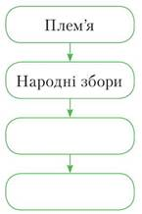
- Прочитати матеріали підручника «Всесвітня історія, 6 клас» та конспект Гугл Клас
- Зробить краткий конспект за темою. Дайте відповідь на питання:
- Поміркуйте, чим римські землі могли привабити варварів.
- Пригадайте, якою була суспільна організація за родоплемінного ладу. Накресліть у зошиті таблицю й заповніть у ній пропуски.
- Чим відрізнялося ставлення до жінок у германській і римській традиціях?
- Якою була основна причина агресії готів щодо римлян?
- Поміркуйте, як пов'язаний із подіями 455 р. термін «вандалізм».
- Визначити терміни: Західна Римська імперія, варвари, готи, готи, Вандали, вандалізм, Велике переселення народів
- Охарактеризуйте ілюстрацію по темі: Розгляньте карту. Поміркуйте, що змусило велику кількість племен і цілих племінних союзів переміщатися на дуже далекі відстані.
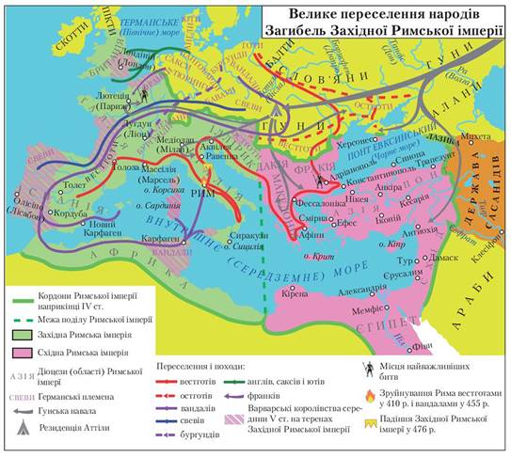

Умови виконання роботи:
- Роботу не відсилати, конспект буде перевірений у класі під час уроку
- Уважно прочитати текст
- Приділити увагу до визначення терміні

